**План урока**

|  |  |  |  |
| --- | --- | --- | --- |
| **Раздел долгосрочного планирования: 2Природа моей страны**  **Подраздел:1 Ориентирование на местности**  **Сквозная тема:** 5. Природные явления  **Дата: 3 четверть** | | **Школа: КГУ ОСШ№3 г Каражал** | |
| **Предмет: познание мира** | | **ФИО учителя: Нагаевская А.А.** | |
| **Класс: 4** | | **Участвовали: 24** | **Не участвовали: 0** |
| **Тема урока** | Глобус и карта | | |
| **Цели обучения, достигаемые на этом уроке (Ссылка на учебный план)** | 4.2.1.2 объяснять назначение глобуса и карт, показывать на них основные объекты; | | |
| **Цель урока** | **Все****ученики**будут объяснять назначение глобуса и карты, показывают на них основные объекты;  будут показывать на глобусе и карте все материки и океаны **;** выразят свое мнение по высказыванию, что карты являются одним из великих творений человеческой мысли .  **Большинство** найдут и назовут материк на котором находится Казахстан  **Некоторые**по глобусу или карте полушарий определят, какие материки и океаны их ожидают на пути в путешествии на другой континент. | | |
| **Критерии оценивания** | **Обучающийся***:*   1. Объясняет назначение глобуса и карты (в середине урока). 2. Показывает на глобусе и карте заданные объекты, перечисляет названия океанов и материков ( в середине урока). | | |
| **Языковые цели** | |  |  |  | | --- | --- | --- | | |  | | --- | | **Предметная лексика и терминология:**  «Глобус», «Карта», «Материк», «Океан».  **Полезные фразы:**  «Что является точной моделью нашей планеты?»  «Какие виды карт ты знаешь?» | |  | | | | |
| **Воспитание ценностей** | Независимость Республики Казахстан Нац безопасность нашей страны.  Сотрудничество | | |
| **Межпредметная связь** | Русский язык, литературное чтение, | | |
| **Предыдущие знания** | Отличие плана от карты. Масштаб. Виды карт. | | |
| **Ресурсы** | Учебник Познание мира 4 класс, рабочая тетрадь Познание мира 4 класс, карта, глобус, электронная презентация, карточки с информацией, , Видео «Географическая карта и глобус. Сайт - игра Разумейкин» | | |

**Ход урока**

|  |  |  |  |  |
| --- | --- | --- | --- | --- |
| **Время / этапы урока** | **Деятельность учителя**  Каким образом я достигну целей обучения? | **Деятельность учащихся** | **Оценивание**  (метод/ прием/ техника/ стратегия) | **Способы дифференциации**  (какую дополнительную поддержку вы планируете оказывать?/ какие задачи вы будете ставить перед более способными учащимися?) будут |
| **Начало урока**  *5 мин* | **Организационный момент.**  **1.Целеполагание**  **АМО «Отгадайте загадки**»:  Сформулируйте тему урока  «На нем уместилась вся наша Земля: Моря, океаны, леса и поля. И Северный полюс там тоже найдешь, А если захочешь – в руках унесешь». (Глобус)  Я ходил по разным странам, Плыл по рекам, океанам, По пустыне шёл отважно – На одном листе бумажном.  *Географическая карта*  - Цель урока нам помогут определить ответы на вопросы:  Для чего люди используют глобус и карту?  Можете ли вы показывать на глобусе и карте материки и океаны  Составьте на основе ответов цель нашего урока. | **(Ф)** учащиеся отгадывают загадки  **(Ф)** Учащиеся называют тему урока: Глобус и карта.  **(Ф)** Учащиеся выводят цель урока  - объяснить назначение глобуса и карт, научиться показывать на них основные объекты**.** | Прием «Хлопки»: согласен - хлопнуть 1 раз в ладоши, не согласен- сесть ровно | Диалог и поддержка вопросом учителя с целью точного определения темы: -Что мы должны знать? - Что должны уметь? |
| **Середина урока**  *30 мин*  10мин | **Актуализация знаний**  **Объяснение нового материала**  **Просмотр Электронной презентации**      **2.АМО «Проблемный диалог» направлен на развитие умения сотрудничать, выслушивать мнение партнера и высказывать собственное аргументированное мнение:** После просмотра информации электронной презентации обсудите высказывание с 94 | **(П)** Учащиеся обсуждают высказывание « Карты являются одним из великих творений человеческой мысли» учебник с 94 | (П) Взаимооценивание «Световой сигнал»  Критерий: ученик приводит свое аргументированное мнение. Дескрипторы :  Зеленый – все понятно, желтый – были затруднения,  Красный - не понятно. | Диалог и поддержка а с целью мотивации учащихся на познавательную активность.  -Как люди обходились бы без карт? Смогли бы они иметь достоверную информацию о географических объектах? Могли бы точно ориентироваться ? Могли бы точно указывать границы государств? |
| *3* мин  17 мин  *15* | **Двигательная разминка.**   1. **АМО «Привлекательная цель» направлен на то, что бы ученики объяснили назначение глобуса и карты, показали на них океаны и материки :**   Посмотрев видеоролик и изучив материал учебника с 95-98, дополнительную информацию  в группах составьте кластер и приготовьте его презентацию или покажите на географической карте заданные объекты, отвечают на вопрос с 98 учебника  C:\Users\Админ\Desktop\к уроку глобус и карта\okean-4.jpg  C:\Users\Админ\Desktop\к уроку глобус и карта\img21.jpg | **(Г)** Учащиеся  составляют кластер или показывают на географической карте/глобусе заданные объекты называют океаны и материки  №1 Один ученик от группы презентует кластер  «Глобус».  №2 Один ученик от группы презентует кластер «Географическая карта»  №3 Один ученик от группы презентует кластер «Океаны на карте и глобусе»  №4 Один ученик от группы презентует кластер  «Материки на карте и глобусе»  №5 Отгадывают загадку. Состоит он из морей. Ну, давай, ответь скорей. Это – не воды стакан, А, огромный…(Океан) Один ученик от группы Показывает на географической карте океаны и верно называет их.  №6 Отгадывают загадку:  Нас 6 всего на планете. Названия запомните, дети: Антарктида, Евразия, Африка и Австралия, Америки, Северная и Южная. Это знания каждому нужные. (ответ: материки) -  Один ученик от группы показывает на географической карте материки и называет их. | Взаимооценивание « 5 пальцев»  Критерий: составить и презентовать кластер по заданной теме.  Дескрипторы  1 точность информации  2 логика изложения (четкость материала)  3Умение сотрудничать    Взаимооценивание  « 5 пальцев»  Критерий :показывает на карте/глобусе заданные объекты.  Дескрипторы:  1 Отгадывают загадку  2 Показывают на географической карте , обводят контуры и называют материки и океаны:  Гр№5 показывают 5 океанов; называют Северный ледовитый , Атлантический, Индийский, Тихий, Южный океаны.  Гр №6 Показывают на карте 6 материков; называют Евразию, Африку, Австралию, Северную Америку, Южную Америку, Антарктиду. | Источники  -Некоторые ученики работают с более сложными источниками, чем другие одноклассники.  (См Приложение 1)  Диалог и поддержка  вопросами :  -Для чего нужны глобус и карта?  -Людям каких профессий необходима карта?  - Нужна ли в обыденной жизни человеку карта?  учителя с целью определения учащимися причинно-следственных связей.  Темп с целью обеспечить заданиями тех, кто быстрее справился с заданием.  - По глобусу или карте определяют , какие материки и океаны их ожидают на пути в путешествии на другой континент  C:\Users\Админ\Desktop\к уроку глобус и карта\1024976970.jpg |
| **Конец урока**  *5 мин* | **1.Итоги урока:** подвести итог по теме и цели урока.  - Какая тема урока?  - Цель?  - На каком материке расположена Республика Казахстан?  https://ds04.infourok.ru/uploads/ex/0556/00060c4d-97322801/1/img3.jpg | **(Ф)** Ученики отвечают:  Тема: Глобус и карта  Цель: объяснить назначение глобуса и карт, научиться показывать на них основные объекты**.**  Называют континент. | Прием «Хлопки»: Называют тему и цель урока. Название континента. | Результат:  принятие всех ответов об уровне усвоения учебного материала для мотивации учащихся на дальнейшую работу |
|  | **3адание для формативного оценивания Метод «Восстановленный рассказ » направлен на определение уровня достижения цели урока.**  Модель Земли называют **глобусом.** А условное изображение поверхностей Земли **географической картой.** Существует много видов географических карт. Это **физическая, политическая, экологическая.**  На физической карте синим цветом обозначена **вода,** коричневым, желтым, зеленым- **суша,** белым- **ледники.** На планете Земля **5** океанов. Это – **Северный ледовитый океан, Тихий океан, Атлантический океан, Индийский океан, Южный океан.** На нашей планете **6** материков. Это- **Евразия, Африка, Северная Америка, Южная Америка, Австралия, Антарктида.**  **3. Рефлексия учащихся:** осознать что получилось, что необходимо улучшить в своем обучении.  **-**Вам комфортно было на уроке?  -Как вы оцениваете свои результаты на уроке по теме «Глобус и карта»?  -Что получилось, что требует дальнейшей работы?  **Метод «Лестница успеха» :** самооценка уровня достижения цели урока  Домашнее задание: материал учебника с 94-98, знать определения, показывать на карте материки и океаны, тетрадь «Идеальное задание»  Выбери и выполни одно из заданий на стр 49,50 (Рабочий лист 47или48)  «Особое задание» для сильных учеников : на контурной карте изобразить океаны и материки. | **(Ф)** Учащиеся вставляют правильный ответ.    **(И)** Приклеивают стикер со своим именем на ступень, соответствующую их уровню достижения цели урока  -я не понял урок;  -у меня не все получалось понять на уроке;  - я хорошо понял материал урока;  -я отлично понял материал урока. | Взаимооценка прием «Большой палец».  Критерий: Восстанавливают рассказ с применением знаний, полученных на уроке.  Дескриптор: правильный ответ – большой палец вверх.  **Самоценивание** «Лестница успеха» | Результат:  принятие всех ответов об уровне усвоения учебного материала для мотивации учащихся на дальнейшую работу  Результат:  принятие всех ответов об уровне достижения цели урока для мотивации учащихся на дальнейшую работу. |
| **Рефлексия учителя по проведенному уроку** | |  | | |

++++++++++++++++++++++++++++++++++++++++++Приложение 1 2 3 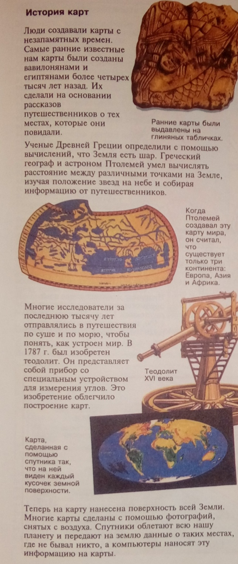 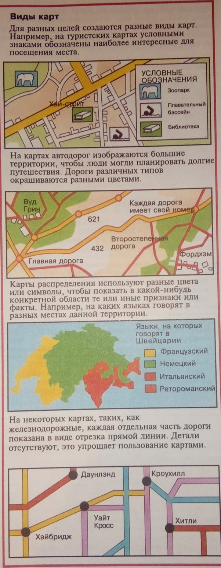 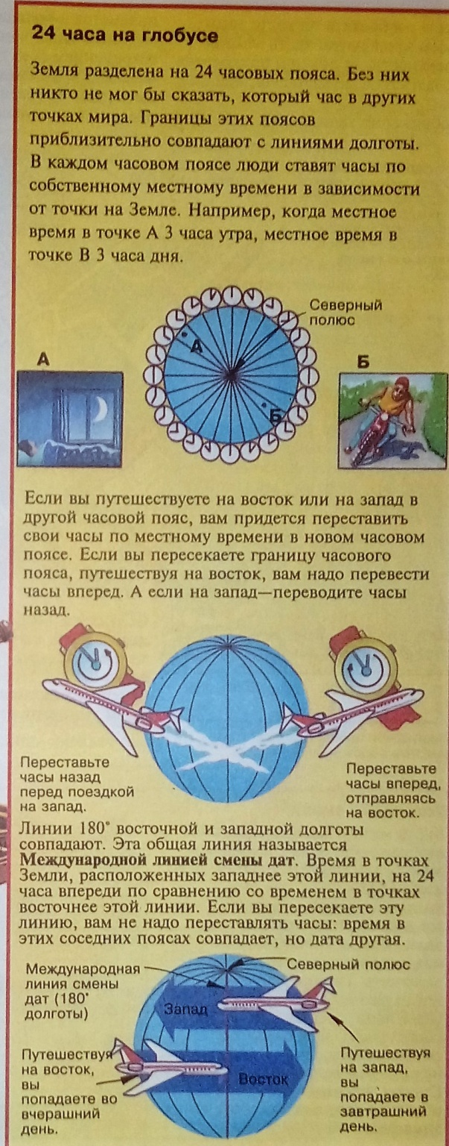

4

Глобус — уменьшенное изображение земного шара. На глобусе хорошо видно, как. расположены материки, океаны, моря и их размеры. На глобусе во всех направлениях сохраняется один и тот же масштаб и поэтому получается наиболее правильное изображение земной поверхности, без каких-либо искажений.

Но у глобусов есть крупный недостаток: они всегда делаются в мелком масштабе. Если бы мы захотели сделать глобус такого же масштаба, как стенная физическая карта Республики Казахстан(1 : 5 000 000, или в 1 см 50 км), то диаметр его был бы равен примерно 2,55 м. Пользоваться таким глобусом, конечно, очень неудобно.

На обычных глобусах, применяющихся в школах, нельзя изобразить мелкие подробности в очертаниях материков, в строении речной сети, горных хребтов и т. п. Многие государства (например, Дания, Бельгия, Португалия) изображаются такими малыми фигурами, что на них едва хватает места для одного кружка — условного знака столицы. Поэтому создаются географические карты, на которых в масштабе более крупном, чем на глобусе, но более мелком, чем на топографической карте, изображается часть земной поверхности.

Однако поверхность шара нельзя развернуть, разостлать на плоскости без складок и разрывов. Чтобы это проверить, проделайте следующий опыт: возьмите какой-либо шар и оберните его бумагой так, чтобы по всей его поверхности лег только один слой бумаги. Сделать это не удастся: на бумаге неизбежно появятся складки. Попробуйте срезать их и после этого разверните бумагу! Она вся будет в вырезах. Поэтому при составлении карты приходится допускать некоторые неточности. Они сводятся к искажениям направлений, расстояний и площадей, неодинаковым в разных частях карты. Путем сложных математических расчетов и построений эти искажения стараются свести к минимуму. 5

За много тысячелетий до нашей эры человек начал изображать окружавшую его местность. Эти первые картографические изображения служили для указания путей кочевки, мест удачной охоты, наиболее удобных переправ через реки.

В античном мире, когда начали развиваться торговля и мореплавание, искусство составления карт достигло большого развития. Одна из самых знаменитых карт Земли была составлена древнегреческим географом и астрономом Клавдием Птолемеем во II в. до н.э. Птолемей не только изобразил все известные в то время части света — Европу, Азию и Ливию (так в то время называли Африку), но и придумал градусную сетку, чтобы более правильно отразить шарообразную форму Земли. Карта Птолемея оставалась лучшей вплоть до XV века.

В начале средневековья, когда в Европе появляется компас, начинают составлять морские навигационные карты, которые получают название партоланов. Эти карты предназначались для мореплавателей. Поэтому на них очень точно изображалась береговая линия, а внутренняя часть материков оставалась пустой.   Только в эпоху великих географических открытий стали составлять карты, где были точно отражены различные части Земли. Первая русская карта под названием «Большой чертеж» была составлена в середине XVI века. Любопытно, что к ней было сделано специальное приложение «Книга большому чертежу». Оно содержало множество интересных сведений о природе и географии тех мест, которые изображались на карте. Так постепенно карты становились неотъемлемой частью человеческой деятельности и культуры, поскольку их выполняли крупные художники   
Источник: https://potomy.ru/begin/3314.html)